今日动态 2024.9.13

**来园篇：**

今日我们班来23人，一人事假。孩子们能够自主进入班级，经过在园与在家对自己学号的熟悉，大部分小朋友已经能够准确找到自己的学号进行自主签到，非常棒哦！

**户外活动篇：大风车滑梯**

|  |  |  |  |
| --- | --- | --- | --- |
|  |  |  |  |
|  |  |  |  |

大部分孩子们在游戏一段时间后，知道主动休息喝水擦汗。

**区域游戏篇：**

孩子们在户外回来后知道小便洗手，自主吃点心、喝牛奶、做好区域计划。

|  |  |  |
| --- | --- | --- |
|  |  |  |
| 阅读区：绘本阅读 | 益智区：小鱼找方向、月亮船、 | 美工区：装饰雨伞画 |
|  |  |  |
| 万能工匠：大锤 | 地面建构：高楼 | 桌面建构：乐高 |
|  |  |  |
| 科探区：镜中谜、镜子世界 |  |  |

孩子们能认真游戏，个别区域出现了分工合作，非常棒哦！

**集体活动篇：数学：感知数量7**

《感知数量7》是在幼儿感知1—6数量的基础上，引导幼儿通过目测数群、动手操作等方法认识数字7并知道它能表示物体的数量，再进一步正确感知7以内的数字，这里的7指的是基数，是被用来表示事物的数量。数字7是用来写数的符号，可以表示物体的数量。这一活动重点和难点在于教师不仅要帮助幼儿认识7这个数，而且要引导幼儿逐步能够不受物体大小和排列形式影响，正确感知和判断7的数量，也就说教师要引导幼儿逐步理解数字与数量的关系。在此同时引导幼儿学习不同数数的方法，知道6添上1就是7，能用添上或去掉的方法使两组数量变得一样多。提高幼儿对数的感知能力，并把这种能力迁移到生活中。提高目测数群的能力。

在活动中，**卢文汐、夏我杺、蔡铭泽、靳一哲、龚奕欣**小朋友能在操作中尝试运用添去的方式得到相应的数字，能正确感知7以内的数量。**程梓轩、衣佳欢、陆俊阳、徐菲梵、邢锦、张雨歆、何安瑾、李若伊、陈语垚、蔡铭豪**小朋友能认识数字7，**季千予、梁礼煊、吴颀、肖茗皓、董奂廷、王兴诚、贾依依、黄铭宇**小朋友能在操作中体验数学游戏的快乐。

|  |  |  |
| --- | --- | --- |
|  |  |  |

**生活活动篇：**

1.点心情况

今天的上午点心牛奶、鹌鹑蛋、腰果，下午点心是小馄饨，水果是苹果和冬枣。

2.午餐情况

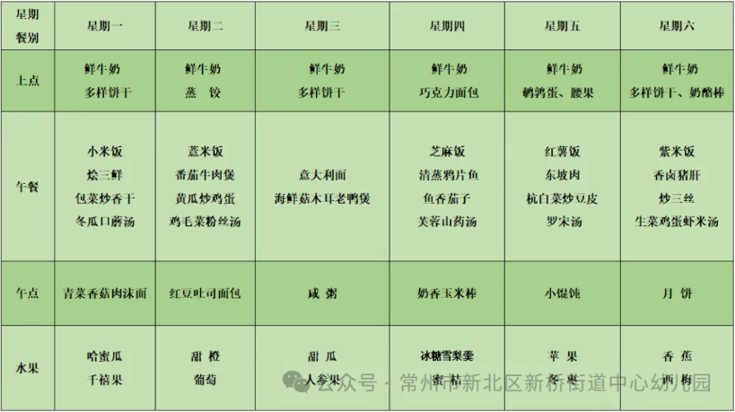午餐是红薯饭、东坡肉、杭白菜炒豆皮、罗宋汤。小朋友们在用餐过程中够不挑食，将自己的一份饭菜安静有序地吃完，用餐过程中能及时地用湿巾纸擦拭手，用完餐后能主动洗手、漱口、擦嘴巴，保持卫生好习惯，继续保持哦！孩子们能够自己尝试盛饭，但幼儿刚刚自主盛饭，所以孩子的盛饭动作不正确，握饭勺的手势需要多次更正，以及饭勺上多余的饭如何放进碗里。

3.午睡情况

今天大部分小朋友都在12：40前入睡，部分幼儿入睡较晚。

**家长寄语：**

1.明天幼儿园将开展中秋游园半日活动，家中有汉服的小朋友明天可以穿来幼儿园哦，没有的也没有关系。

2.明天请大家把观察月亮的记录表也记得带来教室哦！

3.动态上的照片，仅作为老师观察时的随拍，并不是所有孩子的照片都会呈现，家长可重点关注孩子的各项能力发展情况。